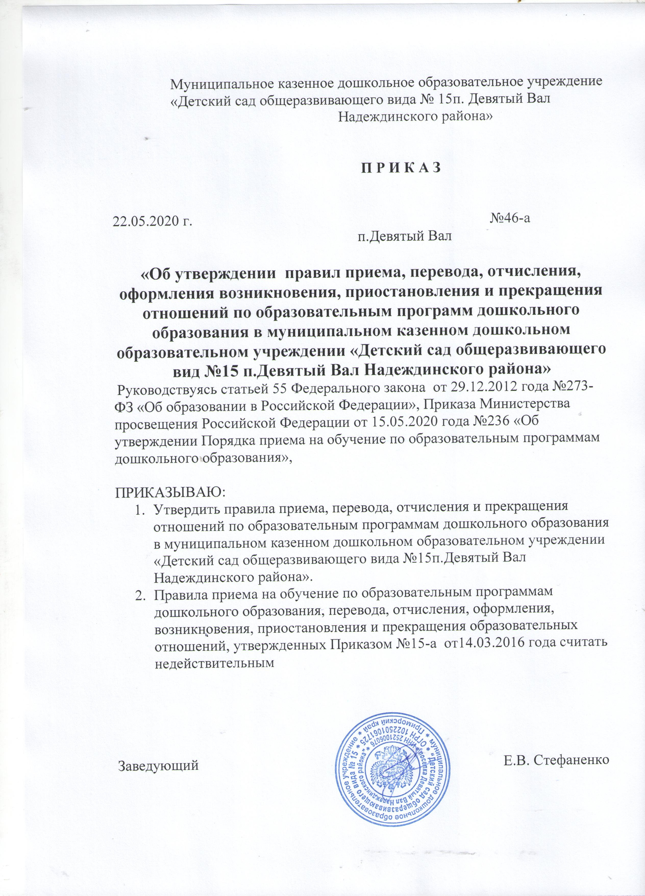

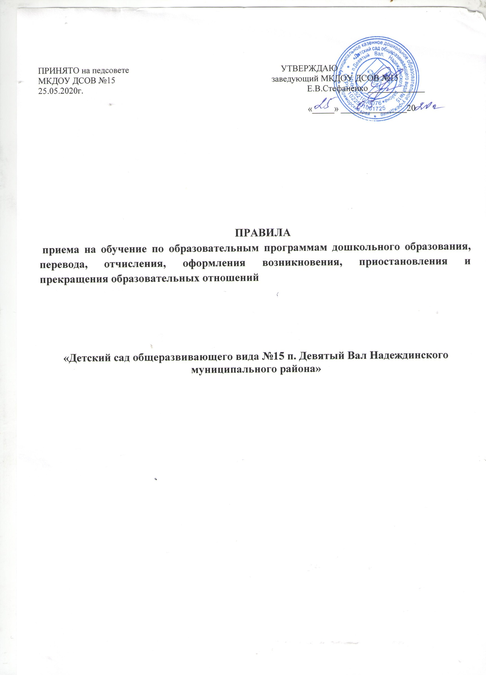

ПРАВИЛА
приема на обучение по образовательным программам дошкольного образования, перевода, отчисления, оформления возникновения, приостановления и прекращения образовательных отношений

- Общие положения
  - Правила приема на обучение по образовательным программам дошкольного образования, перевода, отчисления, оформления возникновения, приостановления и прекращения образовательных отношений (далее – Правила) являются локальным нормативным актом муниципальное казенное дошкольное образовательное учреждение «Детский сад общеразвивающего вида№ 15 п. Девятый Вал Надеждинского района (далее по тексту – Положение) регулирует правила приема и порядок отчисления воспитанников дошкольного образовательного учреждения (далее по тексту — ДОУ). Правила разработаны в соответствии с нормативными правовыми документами:
- Конституцией Российской Федерации;
- Федеральным законом от 29.12.2012 года «Об образовании в Российской Федерации» № 273-ФЗ;
- Федеральным законом от 25.07.2002 года «О правовом положении иностранных граждан в Российской Федерации» № 115-ФЗ;
- Федеральным законом от 27.07.2006 года «О персональных данных» № 152-ФЗ;
- Федеральным законом от 27.05.1998 года «О статусе военнослужащих» № 76-ФЗ;
- Федеральным законом от 07.02.2011 года «О полиции» № 3-ФЗ;
- Федеральным законом от 30.12.2012 года «О социальных гарантиях сотрудникам некоторых федеральных органов исполнительной власти и внесении изменений в отдельные законодательные акты Российской Федерации» № 283-ФЗ;
- Федеральным законом от 27.07.2010 года «Об организации предоставления государственных и муниципальных услуг» № 210-ФЗ;
- Федеральным законом от 26.06.1992 года «О статусе судей в Российской Федерации» № 3132-1;
- Федеральным законом от 17.01.1992 года «О прокуратуре Российской Федерации» № 2202-1;
- Федеральным Законом от 28.12.2010 года «О Следственном комитете Российской Федерации» № 403-ФЗ;
- Федеральным законом от 15.05.1991 года «О социальной защите граждан, подвергшихся воздействию радиации вследствие катастрофы на Чернобыльской АЭС» № 1244-1;
- Федеральный закон от 24.06.1099 года «Об основах системы профилактики безнадзорности и правонарушений несовершеннолетних» № 120-ФЗ;
- Указом Президента Российской Федерации от 07.05.2012 года «О мерах по реализации государственной политики в области образования и науки» № 599;
- Указом Президента Российской Федерации от 02.10.1992 года «О дополнительных мерах государственной поддержки инвалидов» № 1157;
- Постановлением Главного государственного санитарного врача Российской Федерации от 15.05.2013 года «Об утверждении СанПиН 2.4.1.3049-13 «Санитарно-эпидемиологические требования к устройству, содержанию и организации режима работы дошкольных образовательных организаций» № 26;
- Порядком приема на обучение по образовательным программам дошкольного образования, утвержденным приказом Министерства образования и науки Российской Федерации от 08.04.2014 года № 293;
- Порядком организации и осуществления образовательной деятельности по основным общеобразовательным программам - образовательным программам дошкольного образования, утвержденным приказом Министерства образования и науки Российской Федерации от 30.08.2013 года № 1014;
- Административным регламентом предоставления муниципальной услуги «Прием заявлений, постановка на учет и зачисление детей в образовательные учреждения, реализующие основную образовательную программу дошкольного образования (детские сады)», утвержденным постановлением администрации Надеждинского муниципального района от 14 октября 2014 года № 745;
- Уставом Детского сада.
  - Правила регламентируют прием граждан Российской Федерации (далее по тексту - дети, ребенок, воспитанники, воспитанник) в ДОУ на обучение по образовательным программам дошкольного образования в группах общеразвивающей направленности, перевод и отчисление детей, оформление возникновения, приостановления и прекращения образовательных отношений между ДОУ и родителями (законными представителями).
  - Прием иностранных граждан и лиц без гражданства, в том числе соотечественников за рубежом, в Детский сад за счет бюджетных ассигнований федерального бюджета, бюджета субъектов Российской Федерации и местных бюджетов осуществляется в соответствии с международными договорами Российской Федерации, Федеральным законом от 29.12.2012 года «Об образовании в Российской Федерации» № 273-ФЗ, приказом Министерства образования и науки Российской Федерации от 08.04.2014 года «Об утверждении Порядка приема на обучение по образовательным программам дошкольного образования» № 293.

- Прием детей в ДОУ и основания возникновения образовательных отношений
  - Порядок комплектования ДОУ детьми определяется Учредителем в соответствии с законодательством Российской Федерации.
  - ДОУ осуществляет прием детей в возрасте от двух месяцев до прекращения образовательных отношений в связи с получением дошкольного образования (завершение срока обучения по освоению образовательной программы дошкольного образования в полном объеме).
  - Прием детей в ДОУ осуществляется на принципах равных условий приема для всех поступающих, за исключением лиц, которым в соответствии с действующим законодательством предоставлены особые права (преимущества) при приеме (приложение 1 к настоящим Правилам).
  - Проживающие в одной семье и имеющие общее место жительства дети имеют право преимущественного приема на обучение по основным общеобразовательным программам дошкольного образования и начального общего образования в государственные и муниципальные образовательные организации, в которых обучаются их братья и (или) сестры.»

  - ДОУ обеспечивает прием всех детей, имеющих право на получение дошкольного образования, в том числе детей, проживающих на территории, закрепленной Учредителем за ДОУ.
  - Дети с ограниченными возможностями здоровья принимаются на обучение по адаптированной образовательной программе дошкольного образования только с согласия родителей (законных представителей) и на основании рекомендаций психолого-медико-педагогической комиссии.
  - В приеме в ДОУ может быть отказано только по причине отсутствия свободных мест.
  - Прием детей в ДОУ осуществляется ежедневно в течение всего календарного года при наличии свободных мест по направлениям (путевкам), выданным через государственную информационную систему «Электронное образование» Управлением образования муниципального района.
  - Прием детей в ДОУ осуществляется заведующим ДОУ (исполняющим обязанности заведующего ДОУ в период его отсутствия) или иным уполномоченным лицом, назначенным приказом заведующего ДОУ.
2.9. На информационном стенде ДОУ и официальном сайте в сети «Интернет» http:// якорек.15рф./ , до начала нового учебного года (не позднее 01 сентября текущего года) размещаются:
- распорядительный акт Учредителя о закреплении ДОУ за конкретными территориями;
- информация о численности воспитанников по реализуемым образовательным программам дошкольного образования;
- информация о количестве вакантных мест в предстоящем учебном году для приема (перевода) на обучение по образовательным программам дошкольного образования;
- информация о сроках приема документов от родителей (законных представителей) и график приема документов от родителей (законных представителей);
- форма заявления о приеме в Детский сад на обучение по образовательным программам дошкольного образования и образец заполнения формы заявления о приеме в Детский сад на обучение по образовательным программам дошкольного образования;
- настоящие Правила;
- другая информация в соответствии действующим законодательством об образовании.
2.10. Для приема в образовательную организацию:
- родители (законные представители) детей, проживающих на закрепленной за территории, для зачисления ребенка в образовательную организацию дополнительно предъявляют оригинал свидетельства о рождении ребенка или документ, подтверждающий родство заявителя (или законность представления прав ребенка), свидетельство о регистрации ребенка по месту жительства или по месту пребывания на закрепленной территории или документ, содержащий сведения о регистрации ребенка по месту жительства или по месту пребывания;
- родители (законные представители) детей, не проживающих на закрепленной территории, дополнительно предъявляют свидетельство о рождении ребенка;
- родители (законные представители) детей, являющихся иностранными гражданами или лицами без гражданства, дополнительно предъявляют документ, подтверждающий родство заявителя (или законность представления прав ребенка) , и документ, подтверждающий право заявителя на пребывание в Российской Федерации (виза (в случае прибытия в Российскую Федерацию в порядке, требующем получения визы) и (или) миграционная карта с отметкой о въезде в Российскую Федерацию (за исключением граждан Республики Беларусь), вид на жительство или разрешение на временное проживание в Российской Федерации, иные документы, предусмотренные федеральным законом или международным договором Российской Федерации).
- Иностранные граждане и лица без гражданства все документы представляют на русском языке или вместе с заверенным в установленном порядке переводом на русский язык.
- родители (законные представители) детей из семей беженцев или вынужденных переселенцев, дополнительно предоставляют удостоверение вынужденного переселенца со сведениями о членах семьи, не достигших 18 лет, или удостоверение беженца со сведениями о членах семьи, не достигших 18 лет;
- родители (законные представители), имеющие право на получение предусмотренных законодательством мер социальной поддержки в виде внеочередного и первоочередного устройства детей, дополнительно предоставляют документ, подтверждающий право внеочередного или первоочередного устройства детей в ДОУ;
- родители (законные представители) детей, впервые поступающих в ДОУ, предоставляют медицинское заключение (медицинская карта ф.-026/у-2000).
Иностранные граждане и лица без гражданства все документы представляют на русском языке или вместе с заверенным в установленном порядке переводом на русский язык.
Копии всех предъявляемых для приема в Детский сад документов хранятся в Детском саду на время обучения ребенка.
2.11. Прием детей в ДОУ осуществляется по личному заявлению родителя (законного представителя) (приложение 2 к настоящим Правилам) при предъявлении оригинала документа, удостоверяющего личность, либо оригинала документа, удостоверяющего личность иностранного гражданина и лица без гражданства в Российской Федерации.
2.12. Требование представления иных документов для приема детей в образовательные организации в части, не урегулированной законодательством об образовании, не допускается.
2.13. Заведующий ДОУ (исполняющий обязанности заведующего ДОУ в период его отсутствия) или иное уполномоченное лицо, назначенное приказом заведующего ДОУ, при приеме заявления о приеме на обучение по образовательным программам дошкольного образования:
2.13.1. Знакомится с документом, удостоверяющим личность заявителя, для установления факта родственных отношений и полномочий законного представителя.
2.13.2. Знакомит родителей (законных представителей) с Уставом ДОУ, лицензией на осуществление образовательной деятельности, образовательной программой дошкольного образования, реализуемой ДОУ, годовым календарным учебным графиком, учебным планом и другими документами, регламентирующими организацию и осуществление образовательной деятельности, права и обязанности детей и родителей (законных представителей).
Порядок ознакомления родителей (законных представителей) с документами, регламентирующими организацию и осуществление образовательной деятельности в ДОУ, а также перечень таких документов утверждаются приказом заведующего (исполняющего обязанности заведующего в период его отсутствия) до начала нового учебного года (не позднее 30 августа текущего года). Копии всех вышеуказанных документов размещается на информационном стенде ДОУ и официальном сайте в сети «Интернет»
http:// якорек.15рф.
в трехдневный срок с момента их утверждения.
Факт ознакомления родителей (законных представителей) ребенка с вышеуказанными документами, в том числе через информационные системы общего пользования фиксируется в заявлении о приеме на обучение по образовательным программам дошкольного образования и заверяется личной подписью родителя (законного представителя).
В соответствии с установленными требованиями законодательством Российской Федерации родители (законные представители) оформляют согласие на обработку своих персональных данных и персональных данных ребенка. Согласие на обработку персональных данных родителей (законных представителей) и персональных данных ребенка также заверяется подписью родителя (законного представителя) в заявлении о приеме на обучение по образовательным программам дошкольного образования.
При приеме в ДОУ родители (законные представители) знакомятся с нормативными правовыми актами, устанавливающими льготы по оплате за присмотр и уход за ребенком, на региональном, муниципальном уровнях, а также нормативными правовыми актами о порядке назначения и предоставления таких льгот.
Информация о вышеуказанных льготах размещается на информационном стенде Детского сада и официальном сайте в сети «Интернет» http:// якорек.15рф.
2.13.3. Регистрирует направление (путевку), выданное в установленном порядке Управлением образования администрации Надеждинского муниципального района, в Журнале регистрации направлений (путевок).
2.13.4. Регистрирует заявление о приеме на обучение по образовательным программам дошкольного образования и прилагаемые к нему документы, представленные родителями (законными представителями), в Журнале регистрации заявлений родителей (законных представителей).
2.13.5. После регистрации заявления о приеме на обучение по образовательным программам дошкольного образования оформляет расписку о получении документов от родителей (законных представителей) (приложение 3 к настоящим Правилам).
Расписка о получении документов от родителей (законных представителей) оформляется в двух экземплярах. Один экземпляр вручается родителям (законным представителям) под личную подпись, второй - хранится в ДОУ, в личном деле ребенка.
2.14. Родители (законные представители), представившие в ДОУ заведомо ложные документы или недостоверную информацию, несут ответственность, предусмотренную законодательством Российской Федерации.
2.15. Основанием возникновения образовательных отношений является приказ заведующего о приеме в ДОУ на обучение по образовательным программам дошкольного образования и зачислении в возрастную группу.
Приказ о приеме в ДОУ на обучение по образовательным программам дошкольного образования и зачислении в возрастную группу в трехдневный срок после его издания размещается на информационном стенде ДОУ и на официальном сайте в сети «Интернет» http:// якорек 15рф.
После издания приказа о приеме в ДОУ на обучение и зачислении в возрастную группу ребенок снимается с учета детей, нуждающихся в предоставлении места в ДОУ, в порядке предоставления государственной и муниципальной услуги.
2.16. Изданию приказа о приеме в ДОУ на обучение по образовательным программам дошкольного образования и зачислении в возрастную группу предшествует Договор об образовании по образовательным программам дошкольного образования, заключаемый между ДОУ и родителями (законными представителями) (далее - Договор) Подписание Договора является обязательным для обеих сторон.
Приказ о зачислении ребенка в ДОУ издается в течение трех рабочих дней с момента подписания договора.
2.17. Договор заключается заведующим ДОУ (исполняющим обязанности заведующего в период его отсутствия) в день предоставления родителями (законными представителями) всех необходимых документов, изложенных в пункте 2.11. настоящих Правил, в письменной форме и регистрируется в Журнале регистрации Договоров.
2.18. В течение двух дней после приема ребенка заведующий ДОУ (исполняющий обязанности заведующего в период его отсутствия) или иное уполномоченное лицо, назначенное приказом заведующего ДОУ, заносит персональные данные ребенка в Книгу учета движения воспитанников.
2.19. На каждого ребенка, зачисленного в ДОУ, заводится личное дело, в котором хранятся документы:
- направление (путевка), выданное Управлением образования администрации Надеждинского муниципального района;
- копия свидетельства о рождении ребенка (заверенная заведующим или исполняющим обязанности заведующего в период его отсутствия);
- другие документы, предоставленные родителями (законными представителями) при приеме в ДОУ;
- расписка о получении документов от родителей (законных представителей);
- согласие на обработку персональных данных;
- договор об образовании по образовательным программам дошкольного образования;
- копия приказа о приеме в ДОУ на обучение по образовательным программам дошкольного образования и зачислении в возрастную группу;
- заявление родителя (законного представителя) о приеме на обучение по образовательным программам дошкольного образования.
Перечень документов, хранящихся в личном деле воспитанника, и их хронологический порядок утверждается приказом заведующего ДОУ.

- Перевод детей и основания изменений, приостановлений образовательных отношений
  - Перевод воспитанника в другую группу может осуществляться в течение всего периода нахождения ребенка в ДОУ:
- на начало нового учебного года (01 сентября) в соответствии с возрастом ребенка для освоения образовательной программы в следующий возрастной период;
- в течение учебного года по заявлению родителей (законных представителей) о переводе ребенка в другую группу ДОУ, в соответствии с возрастом ребенка и при наличии свободных мест в группе.
  - О переводе ребенка в другую группу ДОУ заведующий (исполняющий обязанности заведующего в период его отсутствия) издает приказ о переводе воспитанника в другую группу ДОУ.
Перевод ребенка в другую группу ДОУ не является изменением образовательных отношений.
  - Образовательные отношения могут быть изменены как по инициативе родителей (законных представителей) на основании письменного заявления, так и по инициативе ДОУ.
Заявление родителей (законных представителей) о внесении изменений к Договору регистрируется в Журнале регистрации заявлений родителей (законных представителей).
На основании письменного заявления родителей (законных представителей) осуществляется изменение формы получения образования (выбор получения образования вне ДОУ в семейной форме). Получение образования вне ДОУ в семейной форме влечет за собой прекращение образовательных отношений, которое оформляется приказом заведующего ДОУ об отчислении воспитанника из ДОУ.
Образовательные отношения по инициативе ДОУ изменяются в случае изменения условий получения образования по образовательным программам дошкольного образования, повлекших за собой изменение взаимных прав и обязанностей ДОУ и (или) родителей (законных представителей). Изменения условий получения образования по образовательным программам дошкольного образования, повлекших за собой изменение взаимных прав и обязанностей ДОУ и (или) родителей (законных представителей), оформляются дополнительным соглашением к Договору.
Основанием для изменения образовательных отношений является приказ заведующего ДОУ о внесении изменений в Договор.
Все дополнительные соглашения к Договору хранятся в личном деле воспитанника.
  - На период отсутствия ребенка в ДОУ по уважительной причине за ним сохраняется место.
  - К уважительным причинам отсутствия ребенка в ДОУ относятся:
- болезнь ребенка;
- нахождение ребенка на домашнем режиме (в том числе без предоставления справки с лечебного учреждения в случае отсутствия не более пяти рабочих дней);
- нахождение ребенка на санаторно-курортном лечении или на карантине;
- отпуск и временное отсутствие родителей (законных представителей) по уважительной причине (болезнь, командировка, прочие причины).
  - Сохранение места в ДОУ за ребенком на период отпуска и временного отсутствия родителей (законных представителей) по уважительной причине (болезнь, командировка, прочие причины), осуществляется по заявлению родителей (законных представителей) о сохранении места в ДОУ за ребенком (приложение 4 к настоящим Правилам).
Заявление родителей (законных представителей) о сохранении места в ДОУ за ребенком регистрируется в Журнале регистрации заявлений родителей (законных представителей).
  - О сохранении места за ребенком на период отпуска и временного отсутствия родителей (законных представителей) по уважительной причине (болезнь, командировка, прочие причины) заведующий ДОУ (исполняющий обязанности заведующего в период его отсутствия) издает приказ о сохранении места за воспитанником в ДОУ.
  - О других уважительных причинах отсутствия ребенка в ДОУ родители (законные представители) извещают ДОУ устно с последующим предоставлением подтверждающего документа (справки).
  - На период отсутствия ребенка в ДОУ по уважительной причине, образовательные отношения приостанавливаются.

- Отчисление детей и основания прекращения образовательных отношений
  - Отчисление из ДОУ возможно в связи с получением ребенком дошкольного образования (завершение срока обучения по освоению образовательной программы дошкольного образования в полном объеме) .
  - В случае отчисления воспитанника из ДОУ образовательные отношения прекращаются.
Основанием для прекращения образовательных отношений является приказ заведующего об отчислении воспитанника из ДОУ.
  - Образовательные отношения могут быть прекращены досрочно в следующих случаях:
- по инициативе родителей (законных представителей), в том числе в случае перевода ребенка для продолжения освоения образовательной программы в другую ДОУ;
- по обстоятельствам, не зависящим от воли детей или родителей (законных представителей) и ДОУ, в том числе в случае ликвидации ДОУ.
  - Досрочное прекращение образовательных отношений по инициативе родителей (законных представителей) осуществляется только по письменному заявлению родителей (законных представителей) об отчислении ребенка из ДОУ (приложение 5 к настоящим Правилам).
Заявление родителей (законных представителей) об отчислении ребенка из ДОУ регистрируется в Журнале регистрации заявлений родителей (законных представителей).
  - Досрочное прекращение образовательных отношений по инициативе родителей (законных представителей) не влечет за собой возникновение каких-либо дополнительных, в том числе материальных, обязательств перед ДОУ.

5. Порядок и условия осуществления перевода обучающихся из одной организации, осуществляющей образовательную деятельность по образовательным программам дошкольного образования, в другие организации, осуществляющие образовательную деятельность по образовательным программам соответствующих уровня и направленности

Порядок и условия осуществления перевода обучающихся из одной организации, осуществляющей образовательную деятельность по образовательным программам дошкольного образования, в другие организации, осуществляющие образовательную деятельность по образовательным программам соответствующих уровня и направленности (далее - Порядок), устанавливают общие требования к процедуре и условиям осуществления перевода обучающегося из организации, осуществляющей образовательную деятельность по образовательным программам дошкольного образования, в которой он обучается (далее - исходная организация), в другую организацию, осуществляющую образовательную деятельность по образовательным программам соответствующих уровня и направленности (далее - принимающая организация), в следующих случаях:
по инициативе родителей (законных представителей) несовершеннолетнего обучающегося (далее - обучающийся);
в случае прекращения деятельности исходной организации, аннулирования лицензии на осуществление образовательной деятельности (далее - лицензия);
в случае приостановления действия лицензии.
2. Учредитель исходной организации и (или) уполномоченный им орган управления исходной организацией (далее - учредитель) обеспечивает перевод обучающихся с письменного согласия их родителей (законных представителей).
3. Перевод обучающихся не зависит от периода (времени) учебного года.

5.1. Перевод обучающегося по инициативе его родителей (законных представителей)

- В случае перевода обучающегося по инициативе его родителей (законных представителей) родители (законные представители) обучающегося:
осуществляют выбор принимающей организации;
обращаются в выбранную организацию с запросом о наличии свободных мест соответствующей возрастной категории обучающегося и необходимой направленности группы, в том числе с использованием информационно-телекоммуникационной сети «Интернет» (далее - сеть Интернет);
при отсутствии свободных мест в выбранной организации обращаются в органы местного самоуправления в сфере образования соответствующего муниципального района, городского округа для определения принимающей организации из числа муниципальных образовательных организаций;
обращаются в исходную организацию с заявлением об отчислении обучающегося в связи с переводом в принимающую организацию. Заявление о переводе может быть направлено в форме электронного документа с использованием сети Интернет.
- В заявлении родителей (законных представителей) обучающегося об отчислении в порядке перевода в принимающую организацию указываются:
а) фамилия, имя, отчество (при наличии) обучающегося;
б) дата рождения;
в) направленность группы;
г) наименование принимающей организации. В случае переезда в другую местность родителей (законных представителей) обучающегося указывается в том числе населенный пункт, муниципальное образование, субъект Российской Федерации, в который осуществляется переезд.
- На основании заявления родителей (законных представителей) обучающегося об отчислении в порядке перевода исходная организация в трехдневный срок издает распорядительный акт об отчислении обучающегося в порядке перевода с указанием принимающей организации.
- Исходная организация выдает родителям (законным представителям) личное дело обучающегося (далее - личное дело).
- Требование предоставления других документов в качестве основания для зачисления обучающегося в принимающую организацию в связи с переводом неисходной организации не допускается.
- Личное дело представляется родителями (законными представителями) обучающегося в принимающую организацию вместе с заявлением о зачислении обучающегося в указанную организацию в порядке перевода из исходной организации и предъявлением оригинала документа, удостоверяющего личность родителя (законного представителя) обучающегося.
- После приема заявления и личного дела принимающая организация заключает договор об образовании по образовательным программам дошкольного образования (далее - договор) с родителями (законными представителями) обучающегося и в течение трех рабочих дней после заключения договора издает распорядительный акт о зачислении обучающегося в порядке перевода.
- Принимающая организация при зачислении обучающегося, отчисленного из исходной организации, в течение двух рабочих дней с даты издания распорядительного акта о зачислении обучающегося в порядке перевода письменно уведомляет исходную организацию о номере и дате распорядительного акта о зачислении обучающегося в принимающую организацию.

5.2. Перевод обучающегося в случае прекращения деятельности исходной организации, аннулирования лицензии, в случае приостановления действия лицензии

1. При принятии решения о прекращении деятельности исходной организации в соответствующем распорядительном акте учредителя указывается принимающая организация либо перечень принимающих организаций (далее вместе - принимающая организация), в которую (ые) будут переводиться обучающиеся на основании письменных согласий их родителей (законных представителей) на перевод.
О предстоящем переводе исходная организация в случае прекращения своей деятельности обязана уведомить родителей (законных представителей) обучающихся в письменной форме в течение пяти рабочих дней с момента издания распорядительного акта учредителя о прекращении деятельности исходной организации, а также разместить указанное уведомление на своем официальном сайте в сети Интернет. Данное уведомление должно содержать сроки предоставления письменных согласий родителей (законных представителей) обучающихся на перевод обучающихся в принимающую организацию.

2. О причине, влекущей за собой необходимость перевода обучающихся, исходная организация обязана уведомить учредителя, родителей (законных представителей) обучающихся в письменной форме, а также разместить указанное уведомление на своем официальном сайте в сети Интернет:
в случае аннулирования лицензии - в течение пяти рабочих дней с момента вступления в законную силу решения суда;
в случае приостановления действия лицензии - в течение пяти рабочих дней с момента внесения в Реестр лицензий сведений, содержащих информацию о принятом федеральным органом исполнительной власти, осуществляющим функции по контролю и надзору в сфере образования, или органом исполнительной власти субъекта Российской Федерации, осуществляющим переданные Российской Федерацией полномочия в сфере образования, решении о приостановлении действия лицензии.

3. Учредитель, осуществляет выбор принимающей организации с использованием информации, предварительно полученной от исходной организации, о списочном составе обучающихся с указанием возрастной категории обучающихся, направленности группы и осваиваемых ими образовательных программ дошкольного образования.

4. Учредитель запрашивает выбранные им организации, осуществляющие образовательную деятельность по образовательным программам дошкольного образования, о возможности перевода в них обучающихся.
Руководители указанных организаций или уполномоченные ими лица должны в течение десяти рабочих дней с момента получения соответствующего запроса письменно проинформировать о возможности перевода обучающихся.

5. Исходная организация доводит до сведения родителей (законных представителей) обучающихся полученную от учредителя информацию об организациях, реализующих образовательные программы дошкольного образования, которые дали согласие на перевод обучающихся из исходной организации, а также о сроках предоставления письменных согласий родителей (законных представителей) обучающихся на перевод обучающихся в принимающую организацию. Указанная информация доводится в течение десяти рабочих дней с момента ее получения и включает в себя: наименование принимающей организации, перечень реализуемых образовательных программ дошкольного образования, возрастную категорию обучающихся, направленность группы, количество свободных мест.

6. После получения письменных согласий родителей (законных представителей) обучающихся исходная организация издает распорядительный акт об отчислении обучающихся в порядке перевода в принимающую организацию с указанием основания такого перевода (прекращение деятельности исходной организации, аннулирование лицензии, приостановление деятельности лицензии).

7. В случае отказа от перевода в предлагаемую принимающую организацию родители (законные представители) обучающегося указывают об этом в письменном заявлении.

8. Исходная организация передает в принимающую организацию списочный состав обучающихся, письменные согласия родителей (законных представителей) обучающихся, личные дела

9. На основании представленных документов принимающая организация заключает договор с родителями (законными представителями) обучающихся и в течение трех рабочих дней после заключения договора издает распорядительный акт о зачислении обучающегося в порядке перевода в связи с прекращением деятельности исходной организации, аннулированием лицензии, приостановлением действия лицензии.
В распорядительном акте о зачислении делается запись о зачислении обучающегося в порядке перевода с указанием исходной организации, в которой он обучался до перевода, возрастной категории обучающегося и направленности группы.

10. В принимающей организации на основании переданных личных дел на обучающихся формируются новые личные дела, включающие, в том числе выписку из распорядительного акта о зачислении в порядке перевода, соответствующие письменные согласия родителей (законных представителей) обучающихся.

Приложение 1
к Правилам приема на обучение по образовательным программам дошкольного образования, перевода, отчисления, оформления возникновения, приостановления и прекращения образовательных отношений

Перечень круга лиц, имеющих право на получение
предусмотренных законодательством мер социальной поддержки в виде
внеочередного и первоочередного устройства детей

- Дети граждан, подвергшихся воздействию радиации вследствие катастрофы на Чернобыльской АЭС (Закон Российской Федерации от 15 мая 1991 г. № 1244-1 «О социальной защите граждан, подвергшихся воздействию радиации вследствие катастрофы на Чернобыльской АЭС»);
- Дети граждан из подразделений особого риска, а также семей, потерявших кормильца из числа этих граждан (Постановление Верховного Совета Российской Федерации от 27 декабря 1991 г. № 2123-1);
- Дети прокуроров (Федеральный закон от 17 января 1992 г. № 2202-1 «О прокуратуре Российской Федерации»);
- Дети судей (Закон Российской Федерации от 26 июня 1992 г. № 3132-1 «О статусе судей в Российской Федерации»);
- Дети сотрудников Следственного комитета Российской Федерации (Федеральный закон от 28 декабря 2010 г. № 403-ФЗ «О Следственном комитете Российской Федерации»);
- Дети, родители (законные представители) которых имеют право на первоочередное зачисление ребенка в учреждение:
- Дети из многодетных семей (Указ Президента Российской Федерации от 5 мая 1992 г. № 431 «О мерах по социальной поддержке семей»);
- Дети-инвалиды и дети, один из родителей которых является инвалидом (Указ Президента Российской Федерации от 2 октября 1992 г. № 1157 «О дополнительных мерах государственной поддержки инвалидов»);
- Дети военнослужащих, проходящих военную службу по контракту, уволенных с военной службы при достижении ими предельного возраста пребывания на военной службе, состоянию здоровья или в связи с организационно-штатными мероприятиями (Федеральный закон от 27 мая 1998 г. № 76-ФЗ «О статусе военнослужащих»);
- Дети сотрудников полиции (Федеральный закон от 7 февраля 2011 г. № 3-ФЗ «О полиции»);
- Дети сотрудника полиции, погибшего (умершего) вследствие увечья или иного повреждения здоровья, полученных в связи с выполнением служебных обязанностей (Федеральный закон от 7 февраля 2011 г. № 3-ФЗ «О полиции»);
- Дети сотрудника полиции, умершего вследствие заболевания, полученного в период прохождения службы в полиции (Федеральный закон от 7 февраля 2011 г. № 3-ФЗ «О полиции»);
- Дети гражданина Российской Федерации, уволенного со службы в полиции вследствие увечья или иного повреждения здоровья, полученных в связи с выполнением служебных обязанностей и исключивших возможность дальнейшего прохождения службы в полиции (Федеральный закон от 7 февраля 2011 г. № 3-ФЗ 2О полиции»);
- Дети гражданина Российской Федерации, умершего в течение одного года после увольнения со службы в полиции вследствие увечья или иного повреждения здоровья, полученных в связи с выполнением служебных обязанностей, либо вследствие заболевания, полученного в период прохождения службы в полиции, исключивших возможность дальнейшего прохождения службы в полиции (Федеральный закон от 7 февраля 2011 г. № 3-ФЗ «О полиции»);
- Дети сотрудников органов внутренних дел, не являющихся сотрудниками полиции (Федеральный закон от 7 февраля 2011 г. № 3-ФЗ «О полиции»);
- Дети сотрудников, имеющих специальные звания и проходящих службу в учреждениях и органах уголовно-исполнительной системы, федеральной противопожарной службе Государственной противопожарной службы, органах по контролю за оборотом наркотических средств и психотропных веществ и таможенных органах Российской Федерации (Федеральный закон от 30 декабря 2012 г. №283-ФЗ «О социальных гарантиях сотрудникам некоторых федеральных органов исполнительной власти и внесении изменений в отдельные законодательные акты Российской Федерации»);
- Дети сотрудника, имевшего специальное звание и проходившего службу в учреждениях и органах уголовно-исполнительной системы, федеральной противопожарной службе Государственной противопожарной службы, органах по контролю за оборотом наркотических средств и психотропных веществ и таможенных органах Российской Федерации, погибшего (умершего) вследствие увечья или иного повреждения здоровья, полученных в связи с выполнением служебных обязанностей (Федеральный закон от 30 декабря 2012 г. № 283-ФЗ «О социальных гарантиях сотрудникам некоторых федеральных органов исполнительной власти и внесении изменений в отдельные законодательные акты Российской Федерации»);
- Дети сотрудника, имевшего специальное звание и проходившего службу в учреждениях и органах уголовно-исполнительной системы, федеральной противопожарной службе Государственной противопожарной службы, органах по контролю за оборотом наркотических средств и психотропных веществ и таможенных органах Российской Федерации, умершего вследствие заболевания, полученного в период прохождения службы в учреждениях и органах (Федеральный закон от 30 декабря 2012 г. № 283-ФЗ «О социальных гарантиях сотрудникам некоторых федеральных органов исполнительной власти и внесении изменений в отдельные законодательные акты Российской Федерации»);
- Дети гражданина Российской Федерации, имевшего специальное звание и проходившего службу в учреждениях и органах уголовно-исполнительной системы, федеральной противопожарной службе Государственной противопожарной службы, органах по контролю за оборотом наркотических средств и психотропных веществ и таможенных органах Российской Федерации, уволенного со службы в учреждениях и органах вследствие увечья или иного повреждения здоровья, полученных в связи с выполнением служебных обязанностей и исключивших возможность дальнейшего прохождения службы в учреждениях и органах (Федеральный закон от 30 декабря 2012 г. № 283-ФЗ «О социальных гарантиях сотрудникам некоторых федеральных органов исполнительной власти и внесении изменений в отдельные законодательные акты Российской Федерации»);
- Дети гражданина Российской Федерации, имевшего специальное звание и проходившего службу в учреждениях и органах уголовно-исполнительной системы, федеральной противопожарной службе Государственной противопожарной службы, органах по контролю за оборотом наркотических средств и психотропных веществ и таможенных органах Российской Федерации, умершего в течение одного года после увольнения со службы в учреждениях и органах вследствие увечья или иного повреждения здоровья, полученных в связи с выполнением служебных обязанностей, либо вследствие заболевания, полученного в период прохождения службы в учреждениях и органах, исключивших возможность дальнейшего прохождения службы в учреждениях и органах (Федеральный закон от 30 декабря 2012 г. № 283-ФЗ «О социальных гарантиях сотрудникам некоторых федеральных органов исполнительной власти и внесении изменений в отдельные законодательные акты Российской Федерации»);
- Дети одиноких матерей (в свидетельстве о рождении ребенка отсутствует запись об отце или предоставлена справка из органа записи актов гражданского состояния о том, что запись об отце внесена по указанию матери) (Поручение Президента Российской Федерации от 4 мая 2011 г. № Пр-122

Приложение 2
к Правилам приема на обучение по образовательным программам дошкольного образования, перевода, отчисления, оформления возникновения, приостановления и прекращения образовательных отношений
Заведующему
МБДОУ ДСОВ №15 п. Девятый Вал
(наименование образовательной организации)
______________________________________
(ФИО заведующего)
от родителя (законного представителя)
фамилия _______________________________
имя ___________________________________
отчество _______________________________
ЗАЯВЛЕНИЕ № ___________
Прошу принять моего ребенка
___________________________________________________
(ФИО ребенка)
______________________________ года рождения,
(число, месяц, год рождения)
_____________________________________________________________________________
(место рождения),
адрес места жительства ребенка :_________________________________________________
_____________________________________________________________________________
На обучение по образовательной программе дошкольного образования в группу общеразвивающей направленности. Язык образования – русский.
В Муниципальное бюджетное дошкольное образовательное учреждение « Детский сад общеразвивающего вида№15 п. Девятый Вал Надеждинского района»
(наименование образовательной организации)
1. Сведения о родителях: (мать)
ФИО _________________________________________________________________________
Контактный телефон____________________________________________________________
Адрес места жительства :________________________________________________________
(фактический)
______________________________________________________________________________
( по паспорту)

ФИО (отец)_____________________________________________________________________
Контактный телефон_____________________________________________________________
Адрес места жительства :_________________________________________________________
(фактический)
________________________________________________________________________________________________________
( по паспорту)
2. С уставом ДОУ, лицензией на осуществление образовательной деятельности, с образовательной программой ДОО и другими документами, регламентирующими организацию и осуществление образовательной деятельности, и иными локальными нормативными актами, регламентирующими образовательный процесс( режим работы, режим дня и др.), приказами Министерства образования и науки РФ № 1155, № 293, № 1014, № 1527 (ред.21.01.2019г.) права и обязанности воспитанников, ознакомлен (а) ______________________________________________________________________________
Подпись родителя (законного представителя)

3. Даю свое согласие на обработку персональных данных моих и моего ребенка в порядке, установленном законодательством Российской Федерации _____________________________
Подпись родителя (законного представителя)

Дата «____»______________ ____________/ ________________/

Приложение 3
к Правилам приема на обучение по образовательным программам дошкольного образования, перевода, отчисления, оформления возникновения, приостановления и прекращения образовательных отношений

РАСПИСКА
о получении документов ∗

№ | Перечень полученных документов | Отметка о  получении документов  (V)
1 | Направление, выданное Управлением | V
2 |  | V
3 | Копия свидетельства о | V
4 | Медицинская карта (ф.-026/у-2000)
5

Документы представлены в ДОУ «____» ______________ 20___ г.

Входящий номер и дата регистрации заявления о приеме на обучение по образовательным программам дошкольного образования _______________________________

Расписка выдана «____» ______________ 20___ г.

Расписку получил «____» ______________ 20___ г.

______________________________
^{(подпись заявителя)}
Заведующий МКДОУ ДСОВ № 15 Е.В.Стефаненко
^{личная подпись руководителя}
^{М.п.}

Приложение 4
к Правилам приема на обучение по образовательным программам дошкольного образования, перевода, отчисления, оформления возникновения, приостановления и прекращения образовательных отношений

№ _____ «_____» ________ 20__ г.  номер и дата регистрации заявления  «О сохранении места за воспитанником в МБДОУ «Детский сад общеразвивающего вида№15 п. Девятый Вал Надеждинского района» |  | Заведующему МБДОУ ДСОВ№15  Стефаненко Евгении Викторовне  от ________________________________________  (Ф.И.О. заявителя)  проживающего по адресу: __________________________________________  (адрес по регистрации по месту жительства)  __________________________________________  (фактический адрес проживания)  телефон: __________________________________

заявление.

Прошу сохранить место в детском саду за моим ребенком

,
^{(фамилия, имя, отчество)}

«____» ______________ 20___ года рождения, воспитанником (цей) ___________________ группы МБДОУ «Детский сад общеразвивающего вида№15 п. Девятый Вал Надеждинского района», на период отсутствия с «_____» _______________ 20 ___ года по «_____» _______________ 20 ___ года связи с

^{(причина отсутствия)}

С информацией о необходимости предоставления мною справки с лечебного учреждения о состоянии здоровья ребенка и отсутствии контакта с инфекционными больными до первого дня прихода ребенка в детский сад после его отсутствия ознакомлен.

______________ / _____________________________
^{подпись} ^{расшифровка подписи}

«____» ___________ 20____ года

Приложение 5
к Правилам приема на обучение по образовательным программам дошкольного образования, перевода, отчисления, оформления возникновения, приостановления и прекращения образовательных отношений

№ _____ «_____» ________ 20__ г.
номер и дата регистрации заявления
«Об отчислении воспитанника из МБДОУ «Детский сад общеразвивающего вида №15 п. Девятый Вал Надеждинского района»
Заведующему МБДОУ ДСОВ№15
Стефаненко Евгении Викторовне

от ________________________________________
(Ф.И.О. заявителя)
проживающего по адресу: __________________________________________
(адрес по регистрации по месту жительства)
__________________________________________
(фактический адрес проживания)

телефон: __________________________________

Заявление.

Прошу отчислить моего ребенка

,
^{(фамилия, имя, отчество)}

«____» ______________ 20___ года рождения, воспитанника (цу) ___________________ группы МБДОУ «Детский сад общеразвивающего вида №15 п. Девятый Вал Надеждинского района»,
с «___» _____________ 20 ___ года в связи с

(причина отчисления из детского сада)

______________ / _____________________________
^{подпись} ^{расшифровка подписи}

«____» ___________ 20____ года

∗ Расписка оформляется в 2-х экземплярах, один выдается родителю (законному представителю), второй прикладывается к пакету документов и хранится в личном деле ребенка.

